ワードで作る
サンプル手順書

第1版

作成者： | 山田 太郎
作成日： | 2020/1/18
最終更新日： | 2020/1/22

目次

1 標準の散布図をつくる 2
1.1 データを用意する 2
1.2 散布図を作成する 3
2 デザインの修正 4
2.1タイトルの変更 4
2.2 軸ラベルの作成 4
2.3 軸ラベルの変更 5
2.4 目盛線の変更 6
2.5 軸のフォント変更 7
2.6 マーカーの変更 7
3 近似曲線の作成 8
3.1 近似曲線を描く 8
3.2 近似曲線の長さを調整 9

1 標準の散布図をつくる

1.1 データを用意する
まずは標準の散布図を作成します。散布図を作成するには、関係を調べるための２つの要素のデータをつくります。
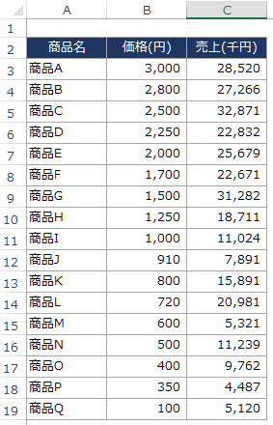今回はサンプルとして、ある店舗の商品の価格と売り上げの関係のデータを使用します。

1.2 散布図を作成する
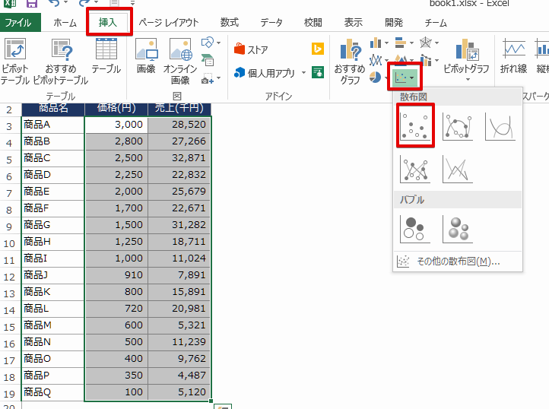データを作成したら、エクセルで初期にできる散布図を作成します。データの範囲を選んで、挿入→散布図のグラフを選びます。

初期状態の散布図のグラフが作成できました。

2 デザインの修正

2.1タイトルの変更
グラフのタイトルを変更します。グラフのラベルを2回選択すると編集状態になるので文字を修正してください。タイトルが不要の場合はラベルを選択して[delete]キーを押せば消去できます。
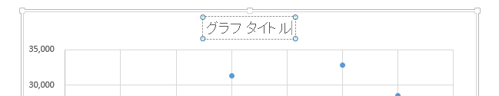

2.2 軸ラベルの作成
散布図の縦軸と横軸が何を表しているのかがわかるように軸ラベルを設定します。軸ラベルはグラフを選択するとグラフの右上にあらわれる「＋」ボタンを押して「軸ラベル」のチェックを入れます。縦軸と横軸の両方にラベルがあらわれます。
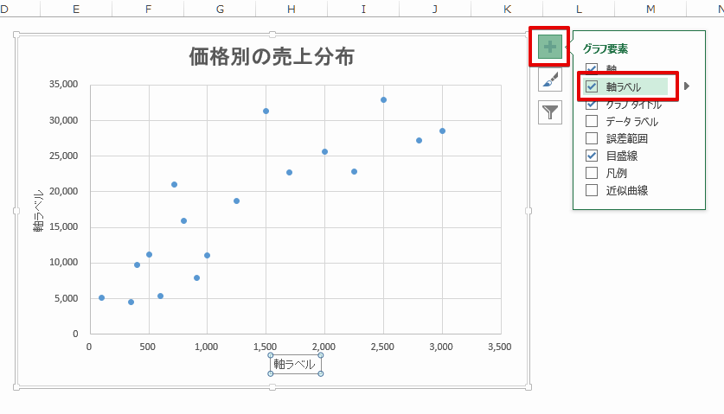

2.3 軸ラベルの変更
タイトル変更したときと同じように縦軸と横軸のラベルを2回クリックして編集状態にし文字を修正します。軸ラベルのフォントと文字の大きさもこの時点で見栄えの良いように修正します。サンプルでは、

フォント：メイリオ
文字の大きさ:18pt

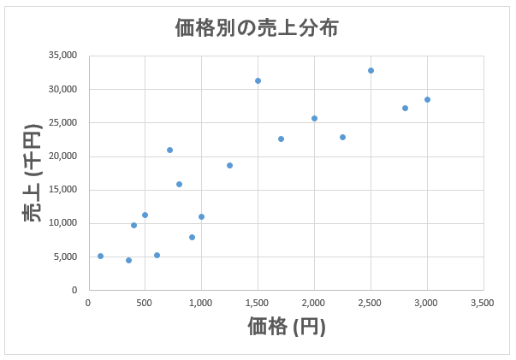に設定しています。ラベルを修正して以下のようになりました。

まだ縦軸のラベルが見にくいので縦書きに変更します。縦軸のラベルを選択して右クリックして出てきたメニューの中から「軸ラベルの書式設定」を選んでください。

「軸ラベルの書式設定」が表示されるので、文字のオプション→テキストボックス(一番右のアイコン)→「文字列の方向」コンボボックス から「縦書き」を選びます。

2.4 目盛線の変更
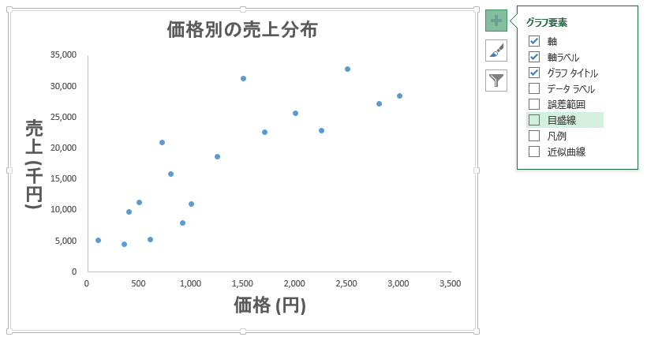今度は目盛線を変更します。とりあえず初期の目盛は見にくいので消しておきます。
消し方は、グラフを選んで右上の「＋」を押し、「グラフ要素」から目盛線のチェックをはずします。

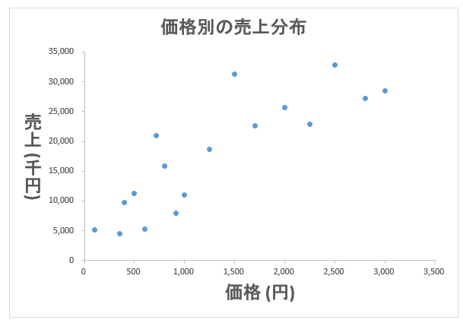次に外向きの小さい目盛をつけます。縦(値)軸を選んで右クリックし「軸の書式設定」を表示します。

2.5 軸のフォント変更
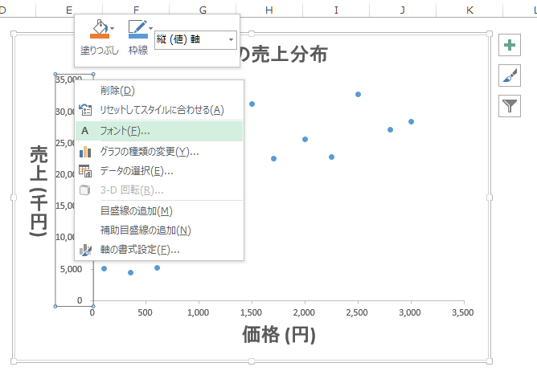軸のフォントが初期だとかっこわるいのでこれも変更します。縦軸の縦(値)軸を右クリックしてフォントを選びます。

2.6 マーカーの変更
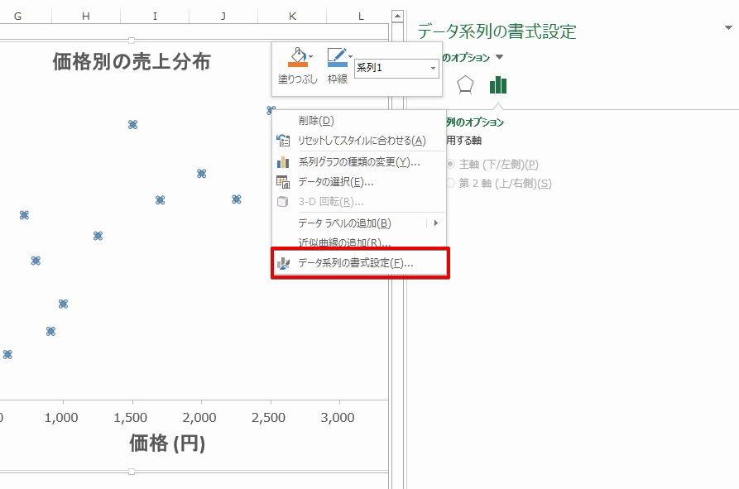マーカー(グラフ内の点)の色と大きさ(形)を変更します。マーカーを選択して右クリックし「データ系列の書式設定」を選択します。

3 近似曲線の作成

3.1 近似曲線を描く
近似曲線は、グラフの要素から表示することができます。グラフを選択して「＋」をクリックし「グラフ要素」から「近似曲線」をチェックします。
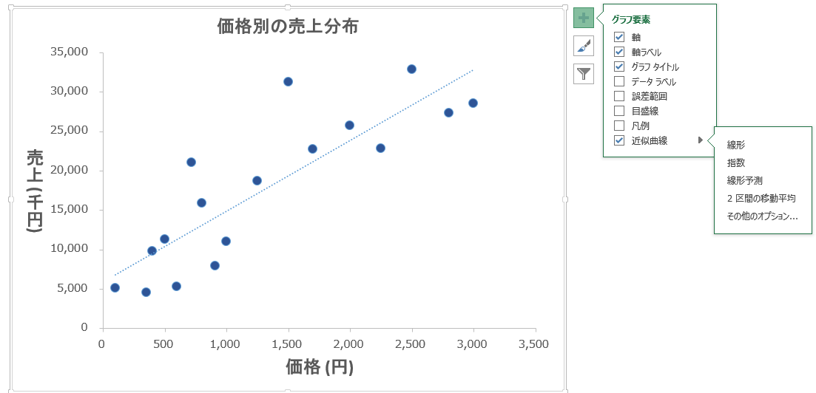そのままチェックすると直線の「線径近似曲線」があらわれます。指数や2区間の移動平均を選びたい方は、「近似曲線」の右にある▶をクリックして選んでください。
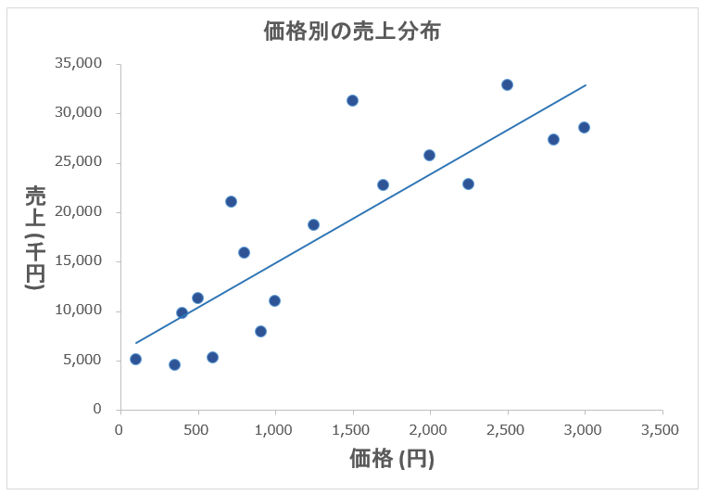これで近似曲線のデザインが変更されました。

3.2 近似曲線の長さを調整
最後に線形近似曲線を原点0から始めるように変更します。線形近似曲線を選択して右クリックし、「近似曲線の書式設定」からおこないます。

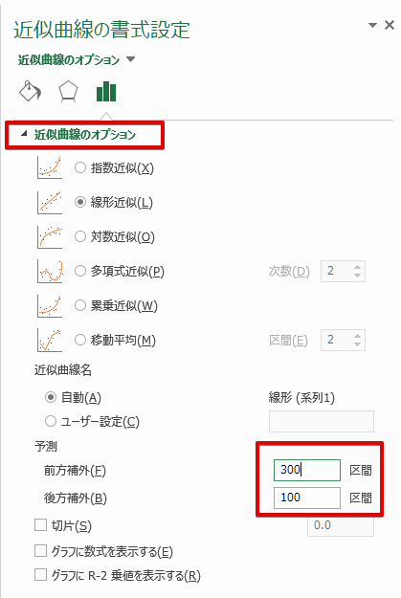近似曲線のオプションから、「予測」の「前方補外」「後方補外」に数値を入れることで軸に線をつけることができます。この数値は作成するデータによって異なるので自分で最適な数値を試してください。

これで近似曲線が長くなり散布図が完成しました。
